Institución educativa miguel de cervantes saavedra

GUIA DE APRENDIZAJE : PERIODO ENTRE GUERRAS

TEMA: REVOLUCION RUSA

Logro: Analiza las causas y las cosecuencias politicas que se dieron apartir de la revolucion rusa.

ACTIVIDAD 1: DIBUJA EL MAPA CONCPETUAL EN TU CADERNO Y DEFINE LOS SIGUIENTES TERMINOS.

1. BOLCHEVIQUES
2. MENCHEVIQUES
3. COMUNISMO
4. SOCIALISMO

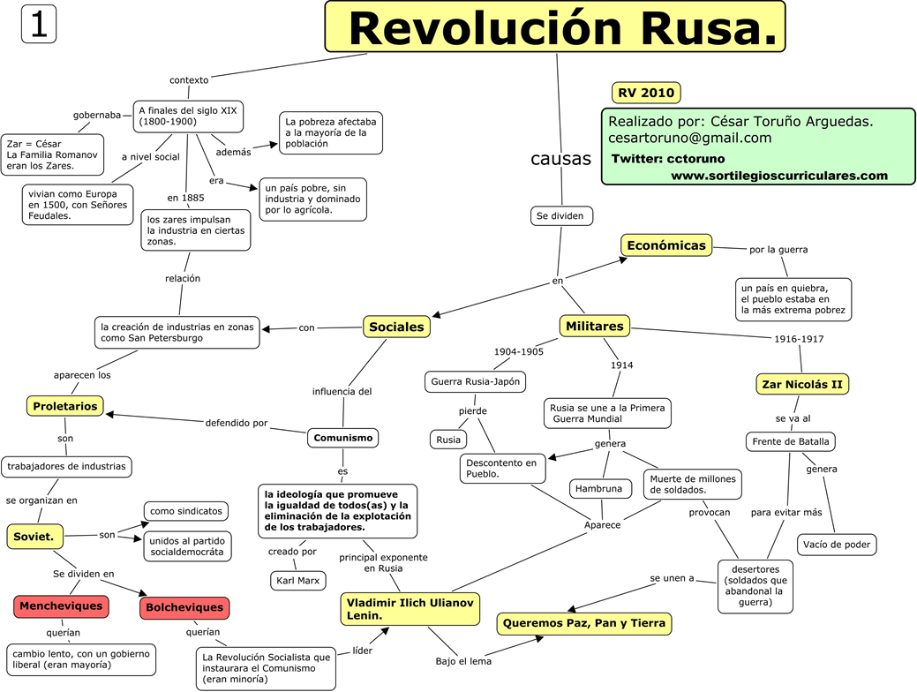

ACTIVIDAD 2: LEE LOS TEXTOS Y RESPONDE LAS PREGUNTAS EN TU CUADERNO.

**DOCUMENTO 1**: Peticiones dirigidas al zar por los manifestantes del 9 de enero de 1905.

« ¡Señor! Nosotros, obreros de San Petersburgo, nuestras mujeres, hijos y ancianos inválidos, llegamos ante ti para pedir justicia y protección. Estamos en la Miseria, oprimidos y cargados con trabajo excesivo, tratados como esclavos que deben soportar pacientemente su amarga suerte y callar. Creemos preferible morir que prolongar insoportables sufrimientos. Hemos abandonado el trabajo y declarado a los patronos nuestro propósito de no reintegrarnos al mismo hasta que satisfagan nuestras demandas. Pedimos pocas cosas. Nuestra primera petición es que los patronos examinen con nosotros las Peticiones. Esto ha sido rechazado, así como el derecho de hablar de nuestras necesidades (...). También han considerado ilegal nuestro deseo de disminuir el horario de trabajo hasta las ocho horas diarias, de convenir el salario (...), de que se mejoren las condiciones de trabajo. Según los patronos todo es ilegal: nuestras demandas, un crimen. ¡Señor! Estamos aquí Más de 300.000 hombres solamente por sus apariencias y aspecto. Cualquiera que entre nosotros intente elevar su voz para defender los intereses de la clase obrera será aprisionado y deportado (…). ¡Señor!, ¿Esto es conforme con las leyes divinas, en cuya virtud gobernáis? Por esto, nos hemos congregado cerca de los muros de tu palacio. Es aquí donde buscamos el último saludo. No rehúses proteger a tu pueblo. Sácale de la tumba de la arbitrariedad, de la miseria y de la ignorancia.

Ordena inmediatamente convocar a los representantes de todas las clases y órdenes del pueblo ruso. Y para esto, manda que las elecciones a la Asamblea Constituyente se hagan según el sufragio universal, secreto e igual. Es nuestra petición más importante.»

Apud. VOILLIARD y otros: «Documents d'Histoire, II, Armand Colia, París, 1964, Págs. 102-103. EN: J. González Fernández, Historia del Mundo Contemporáneo, Editorial Edebe, Barcelona 2001, p.152

**DOCUMENTO 2: El domingo sangriento**

«Domingo, 22 de enero de 1905, Un día penoso. Se han producido grandes desórdenes en San Petersburgo por que unos obreros querían subir Palacio de Invierno. Las tropas han abierto fuego en varios lugares de la ciudad; ha habido muchos muertos y heridos. ¡Dios mío, qué penoso y que triste! Mamá ha llegado de la ciudad y ha ido directamente a misa. (...)

Diario de Nicolás II. Apud MARTINEZ DEGRAIN: “Los días rojos”. Historia 16, Nº 7.

Madrid, 1976

En los documentos puedes apreciar 2 visiones acerca del mismo hecho. Después de haberlos leído responde las preguntas que te proponemos :

1.¿Qué piden los obreros de San Petersburgo al Zar?

2. ¿Qué respuesta recibieron de parte de las autoridades?

3.Según los documentos ¿qué puede inferir respecto del sistema de gobierno existente en Rusia? ¿Cuál era la posición del obrero frente al Zar?

**ACTIVIDAD 3:leer los textos y responder.**

**Conozcamos a Lenin**

Vladimir Ilich Ulianov Blank ("Nicolás Lenin") nació en Simbirsk, Rusia, el 22 de abril de 1870. Fue un político, revolucionario, teórico político y **comunista** ruso. Líder del sectorbolchevique del Partido Obrero **Socialdemócrata** de Rusia, se convirtió en el principal dirigente de la Revolución de Octubre de 1917. En 1917 fue nombrado presidente del Consejo de Comisarios del Pueblo o (Sovnarkom), convirtiéndose en el primer y máximo dirigente de la Unión de Repúblicas Socialista Soviéticas (URSS) en 1922. Políticamente **marxista**, sus contribuciones al pensamiento marxista reciben el nombre de **leninismo**.

**Documento 3: Alexander Kerensky**

“Lenin, un criminal de Estado que está escondido y quién estamos tratando de encontrar. Este criminal de Estado ha invitado al proletariado y a la guarnición de Petrogrado a iniciar un levantamiento armado. Es más, otros líderes bolcheviques han hecho llamamientos a una insurrección inmediata en diversos mítines. Hay que destacar especialmente la actividad del actual presidente del Soviet de Petrogrado, Trotsky.

La política de los bolcheviques es demagógica y criminal al explotar el descontento popular. (…)

El Gobierno Provisional nunca ha violado la libertad de los ciudadanos para usar sus derechos políticos. Pero ahora el Gobierno Provisional declara (…) que los grupos y partidos que se han levantado con la voluntad libre del pueblo ruso, a la vez que amenazan con derrumbar el frente con Alemania, deben ser liquidados.”

Discurso en el Consejo de la República, 24 de octubre de 1917

**Documento 4: Decreto sobre la tierra**

Se suprime toda propiedad privada sobre la tierra de forma inmediata y sin compensación. Todas las fincas de los terratenientes y todas las tierras pertenecientes a la Corona, los monasterios y la iglesia con todo su ganado, edificios y otros bienes son transferidas a disposición de los representantes  de los Soviets de campesinos en cada distrito hasta que la Asamblea Constituyente se reúna.

Lenin, 26 Octubre de 1917

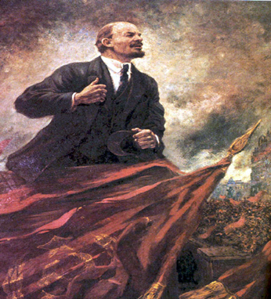 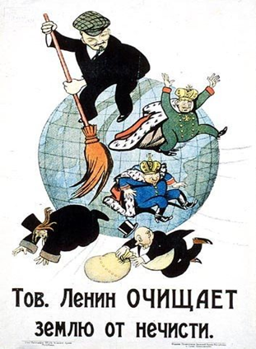

Imagen 1 imagen 2

En los documentos e imágenes puedes apreciar diferentes visiones sobre la figura de LENIN. Después de haberlos leído responde las preguntas que se proponen.

1¿Qué opinión tiene Alexander Kerenky de Lenin?

2. ¿Por qué acusa a Lenin de criminal de Estado?

3. ¿Qué medidas toma Lenin en octubre de 1917?

4. ¿En qué consistía el decreto sobre la tierra ? ¿A quién beneficiaba?

5. ¿Cuál crees que fue la intencionalidad de los autores de las imágenes?

6. ¿Cuál es la actitud de Lenin en la segunda imagen? ¿a quienes representan los personajes que están cayendo del mundo?

7. Define los siguientes términos.

**Socialdemócrata**

**Leninismo**

**marxismo**

**actividad 4: leer y responder en el cuaderno.**

**Conozcamos a Stalin**

Stalin sucedió a Lenin cuando este último murió en el año 1924. La tarea de Stalin era consolidar la revolución y como podrás apreciar en los documentos, esa tarea fue asumida muy enserio, ya que la aplicación estricta de su métodos implicaban una fuerte represión contra los opositores.

**DOCUEMNTO 5: Stalin: Un partido fuerte**

"La conquista y el mantenimiento de la dictadura del proletariado son imposibles sin un partido fuerte por su cohesión y su férrea disciplina. Pero la férrea disciplina dentro del partido es inconcebible sin la unidad de voluntad, sin la unidad de acción completa y absoluta de todos sus miembros. Las fracciones son incompatibles con la unidad del partido y con su férrea disciplina. La existencia de diversos centros significa el quebrantamiento de la unidad de la voluntad, el debilitamiento y la descomposición de la dictadura. Naturalmente los partidos de la Segunda Internacional, que luchan contra la dictadura del proletariado y no quieren llevar a los proletarios al poder, pueden permitirse ese liberalismo que supone la libertad de existencia de fracciones, pues ellos no necesitan para nada una disciplina férrea. Pero los partidos de la Internacional Comunista, que basan todo su trabajo en la tarea de la conquista de la dictadura del proletariado y de su consolidación, no pueden admitir ni el liberalismo ni la libertad de existencia de fracciones. El partido es la unidad de voluntad, que excluye todo fraccionamiento y toda división de poderes dentro del partido"

José Stalin, Los Fundamentos del Leninismo. 1924. En. Prats, Historia del Mundo Contemporáneo, Edit. Anaya, Madrid, 1996, p. 70

**DOCUEMNTO 6: Las depuraciones y «purgas» estalinistas**

«Desde mis años jóvenes había comenzado mi trabajo bajo la dirección de Vladimir llich Lenin; me instruía a su lado, desempeñaba las tareas que él me encomendaba. Y he aquí que en 1937, camaradas, yo corrí la suerte de muchos. Ocupaba un puesto de dirección en el comité regional del Partido en Leningrado y, naturalmente, fui arrestado también; sentí un inmenso terror no por mí mismo, sino por el Partido. No podía comprender por qué motivo se arrestaba a los viejos bolcheviques.

Ni al instante, ni durante dos años y medio de prisi6n, ni cuando se me envió luego deportado a un campo (donde he pasado 17 años), había acusado entonces a Stalin (…). Apreciaba a Stalin, sabía que él había poseído grandes méritos antes de 1934, y lo defendía.

Camaradas, heme aquí de vuelta, enteramente rehabilitado. Era el momento justo en el que se desarrollaba el XX Congreso del Partido. Fue aquí donde supe, por primera vez, la cruel verdad sobre Stalin. El gran mal causado por Stalin no estaba solamente en el hecho de que muchos de nuestros mejores (miembros) hubiesen desaparecido, sino en que reinaba la arbitrariedad, en que se fusilaba sin juicio, en que los inocentes eran arrojados a la prisión. Toda la atmósfera creada entonces en el Partido era contraria al espíritu de Lenin, era su disonancia.»

(Testimonio de un prisionero. XX Congreso del PC de la URSS. En Cahiers du comunismo, 1 diciembre de 1961.) En: Prats, Historia del Mundo Contemporáneo, Edit. Anaya, Madrid 1996, p. 71

Los documentos presentan dos visiones contradictorias sobre Stalin. A partir de la lectura responde las siguientes preguntas:

1.¿Cómo debe ser la organización del partido según Stalin?

2.¿Cuál es el objetivo que debe alcanzar el partido según Stalin?

3.Refiérete al testimonio dado por el prisionero. ¿Cuál es la imagen que quiere mostrarnos acerca de Stalin?

4. ¿Qué opinas acerca de la forma de gobernar de Stalin?